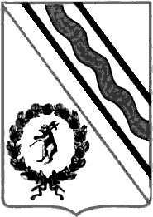

Администрация Тутаевского муниципального округа

ПОСТАНОВЛЕНИЕ

от 14.08.2025 № 712-п
г. Тутаев

Об утверждении схемы
теплоснабжения Тутаевского
муниципального округа
Ярославской области на период
до 2040 года по состоянию
на 2026 год

В соответствии с Федеральными законами от 06.10.2003 № 131-ФЗ «Об общих принципах организации местного самоуправления в Российской Федерации», от 27.07.2010 № 190-ФЗ «О теплоснабжении», Постановлением Правительства РФ от 22.02.2012 № 154 «О требованиях к схемам теплоснабжения, порядку их разработки и утверждения», на основании Устава Тутаевского муниципального округа, Администрация Тутаевского муниципального района

ПОСТАНОВЛЯЕТ:

- Утвердить схему теплоснабжения Тутаевского муниципального округа Ярославской области на период до 2040 года по состоянию на 2026 год, изложив ее в редакции Приложения к настоящему постановлению.
2. Контроль за исполнением настоящего постановления возложить на первого заместителя Главы Администрации Тутаевского муниципального района Губерову Ю.В.
3. Настоящее постановление разместить на официальном сайте Администрации Тутаевского муниципального района.
4. Настоящее постановление вступает в силу со дня его подписания.

Глава Тутаевского
муниципального округа О.В. Низова

